**Ура!!! Как мы ждали первый снег!!!**

**Вроде совсем вот-вот недавно, во время прогулки, мы с детьми любовались осенними листьями, смотрели, как они падают с деревьев и ложатся на землю, а сегодня выпал белый- белый снег. По календарю еще осень, ноябрь месяц, но раз выпал снег, ребята уже ждут Новый год!**

**Был еще вчера обычный**

**Теплый солнечный денек.**

**А сегодня непривычно**

**Забелел кругом снежок.**

**Опустился он на крышу,**

**Заблестел и на земле.**

**Ты идешь, шагов не слышно.**

**Тонут ножки в серебре.**

**Прогулки на свежем воздухе - прекрасное время не только для развлечений , но и для оздоровления организма. Детям очень нравятся прогулки: катание на санках, подвижные игры, строительство горок, игра в снежки, кормление птиц. Блестящие глаза, румяные щечки и отличное настроение- результат прогулки.**

**Во время прогулки воспитатель проводит наблюдения за природой, организует с ребятишками разнообразные игры и состязания. Снег - прекрасный строительный материал. После снегопада начинается активное строительство.**

**Наблюдаем за сезонными явлениями в живой и неживой природе. Закрепляем представления детей о том, как эти изменения влияют на жизнь животных и человека, учим делать выводы о взаимосвязях различных природных явлений.**

**Первый снежок так классно подбросить вверх и любоваться1**

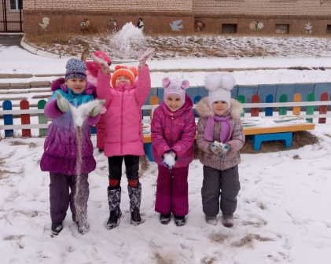

**Рассматриваем снежинки- какие они красивые и все разные!**

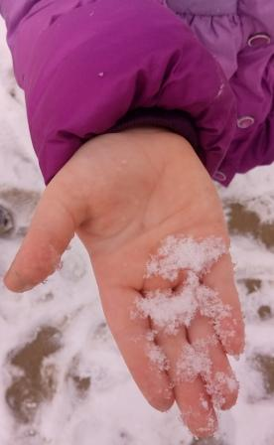

**Наши мальчишки очень любят трудиться.**

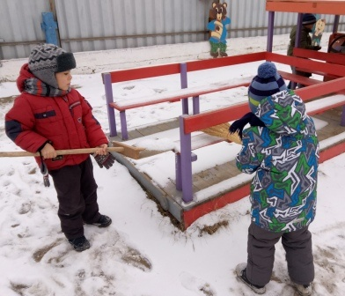

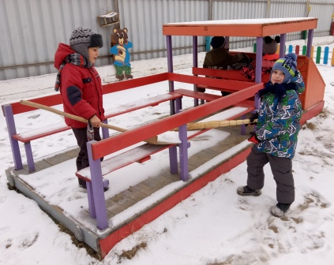

**Тимур рассматривает льдинки и собирает мозаику.**

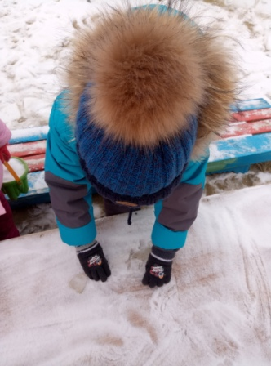

**А теперь - поработаем капитаном!**

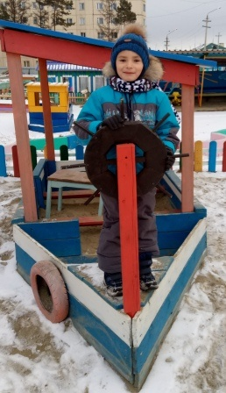

**Наблюдаем за работой дворника.**

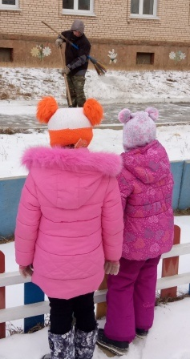

**Дружненько- в группу!**

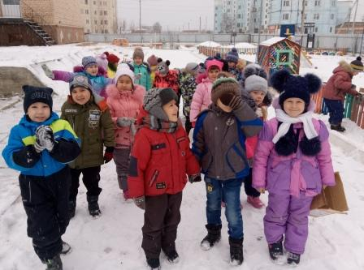

**Позируем у елочки.**

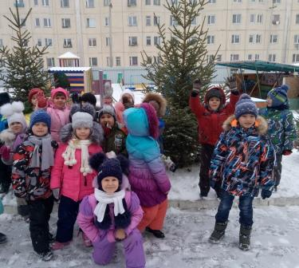

**У девочек - свои «девчачьи» игры**

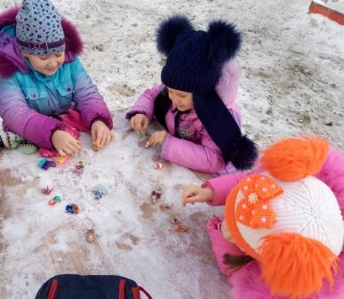

**Выполнила воспитатель**

**подготовительной группы № 1 «Капельки»  
 Петрова Светлана Витальевна**

**ноябрь 2017 г.**